

1.Satır: poppins medium 14,renk kodu: 232536

2.Satır: poppins semibold 48 renk kodu: 232536

3.Satır: poppins regular 16, renk kodu: 232536

Apply now: poppins medium 16, renk kodu: FFFFFF, arka plan rengi: 444CFC

metin içeren bir resim

Açıklama otomatik olarak oluşturuldu

Başlık: poppins semibold 24, renk: 232536

Alt bilgi: poppins regular 16, renk: 000000

Arka plan renk: CDBFFF(%30 blur)

metin içeren bir resim

Açıklama otomatik olarak oluşturuldu

Details: poppins semibold 24, renk kodu: 000000 hover: 454DFD requirements ve responsibilities bölümleri de aynı bunlara tıkladıkça yazılar değişecek ama şimdilik aynı yazıyı ekleyebiliriz.

Alt bilgi maddeleri: poppins regular 16, renk kodu: 000000

Arka plan: F6F5FD

Lila rengi çizgi: renk kodu: E3DBFF

Yazı altındaki çizgi: 454DFD

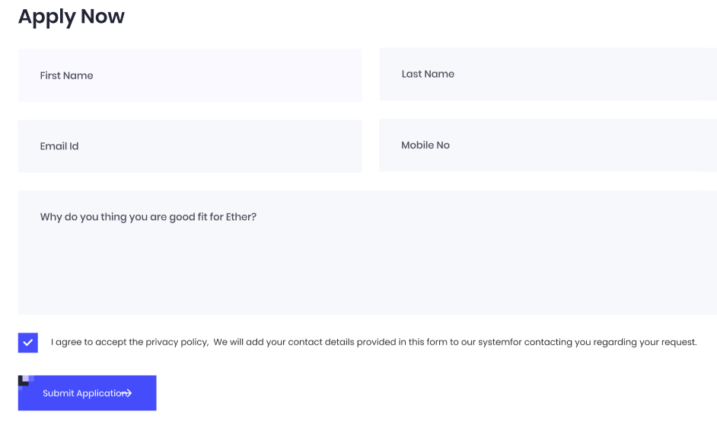

Apply now :poppins semibold 36,renk: 232536

İnput içi: poppins medium 18 renk: 232536

Agree butonu: poppins regular 16, renk: 000000

Submit butonu: poppins medium 16, renk: FFFFFF arka plan: 444CFC

Input arka plan: D2D5ED (%17)

Checkmark arka plan: 454DFD



Newsletter yazısı: poppins medium 14, renk kodu: FFFFFF

Subcribe bölümü: poppins semibold 36, renk kodu: FFFFFF

İnput içi: poppins medium 1, renk kodu: 232536

Arka plan rengi: 5956E9